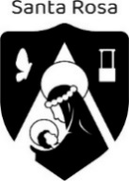
COLEGIO SANTA ROSA DE LIMA
Sembradores de esperanza, artesanos de Fraternidad
Guía 2: Historia Fecha: junio 2025
Prof.: Graciela Torres Curso: 5° B
Temas: Revolución Libertadora

Busque el tema Revolución Libertadora en el Cuadernillo y responda

1- ¿Cómo se autodenominó el gobierno militar que destituyó a Perón?

2- ¿Quiénes fueron sus presidentes y qué diferencias hubo entre ellos con respecto al peronismo?

3- A través de ítems identifique las principales características económicas de este período

